§6.4 样本数据的整理与显示
数据中含有大量的信息,但这些信息不会自动显现出来,需要我们对数据加以整理，或运用各种图示技术显示数据.
我们首先讨论经验分布函数，这种方法可以用于展示数据的分布.然后，我们讨论直方图，它是通过图示方式显示数据，从另一角度展示数据的分布.最后介绍茎叶图和箱线图，它们也是通过图示方式显示数据，用以揭示数据结构及数据内在规律性等诸多方面的信息.
在不使用随机模型的情况下，这些方法可以达到描述性分析的目的.如果考虑随机模型，那么获得的数据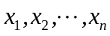为来自某总体的样本值，样本数据的整理与显示有助于我们认识总体分布，也能为建立统计模型提供帮助和指导.
6.4.1 经验分布函数
设是一组数据，经验分布函数定义为
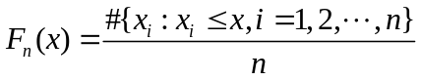.
其中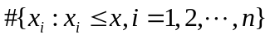表示中不大于的数据的个数.显然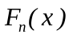是阶梯形的函数，满足分布函数的三条基本性质.
例1.2.1 某食品厂生产听装饮料，现从生产线上随机抽取5听饮料,称得其净重(单位:g)为
351 347 355 344 351
将这些数据从小到大排序为
344 347 351 351 355
经验分布函数为
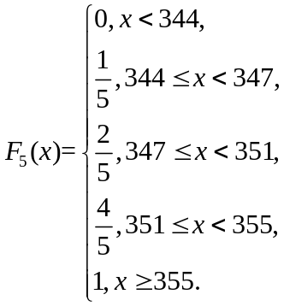
如果要进一步讨论经验分布函数的统计性质,就需要置于随机模型下去讨论. 数据视为简单随机样本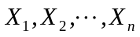的实现. 对于任意给定的实数，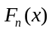是的函数，是一个统计量，可表示为
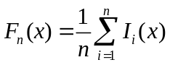
其中 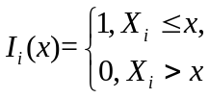 ，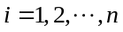.
假设总体的分布函数为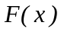,那么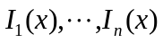独立同分布于两点分布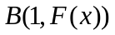,因此
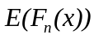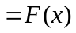,
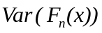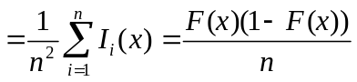.
关于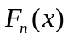还有更强的结论,这就是下面的格里纹科定理.
定理 （格里纹科定理）设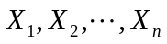是来自总体分布函数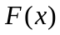的一个样本，为其经验分布函数，记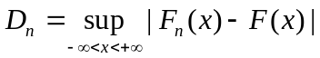，则有
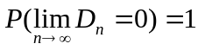.
该定理表明，经验分布函数会一致地强收敛于总体分布函数.这说明经验分布函数可以用于推断总体分布函数.在经典统计学中一切推断都以样本为依据,其理论依据就在于此.
1.2.2频数或频率表、直方图
频数或频率表是整理数据的常用方法.制作频数或频率表时，先将数据区间（指覆盖全部数据的区间）分成若干个小区间，这些小区间称为组，或频带.小区间的长度叫做组距，或带宽.然后统计落入各组的数据个数(叫做频数)，计算落入各组的频率.最后制成频数或频率表. 我们用一个例子介绍制作频数或频率表的步骤.
例 为研究某工厂工人生产某种产品的能力,我们随机调查了20位工人某天生产的该种产品的件数,数据如下
160 196 164 148 170 175 178 166 181 162
161 168 166 162 172 156 170 157 162 154
制作频数、频率表的步骤如下.
(1)对数据进行分组. 首先确定组数.一般来讲, 组数与样本量有关,可以参照以下经验公式近似确定组数,
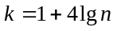,
注意这个公式只是起着参考作用.作为一般性原则,组数通常在5个至20个.对容量较小的样本,通常将其分为5组或小于5组,容量为100左右的样本可为7至10组, 容量为200左右的样本可为9至13组, 容量为300左右及以上的样本可为12至20组.本例中只有20个数据,我们取组数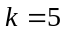.
(2)确定组距及分组区间. 各组的组距可以相同也可以不同,实用中常选组距相同的分组方式以便于进行比较.常取一个比数据中的最小值略小的数,及取一个比数据中的最大值略大的数,形成数据区间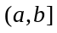，组距定为
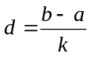,
再将区间等距地分成个小区间: .本例中可取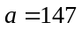,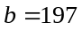,这样组距为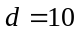,于是得5个小区间:
.
(3)统计数据落入各个组的频数,并计算出各个组的频率.然后绘制表格.本例的频数、频率表如下：
组序 | 分组区间 | 频数 | 频率 | 累计频率
 | 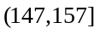  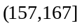  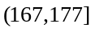  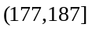  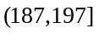 |  | 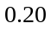  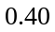  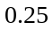  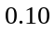  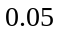 | 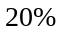  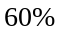  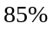  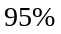  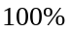
合计 |  | 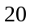
从数据的频数或频率表中,我们可以读出许多信息.比如,从上面的频率分布表我们可以看出以下信息:40%的工人的生产能力介于157件至167件之间,生产能力小于167件的工人占60%;生产能力小于177件的工人占15%.
图形技术在处理数据、显示数据等方面因其形象和直观而得到广泛应用.直方图是展示数据分布规律的最为常用的一种图形技术.也是历史悠久的显示数据的方法.
在画直方图时, 我们常先给出数据的频数，或频率表.通常用横坐标表示所关心的变量，纵坐标表示频数,或频率,或频率/组距.然后画出以频带（常用按等距分组形成的频带）为底,以落入每个频带的频数,或频率,或频率/组距为高的矩形.下面是分别取频率和频率/组距为高的直方图
图10.8(见P268)
这两个直方图的区别在于纵坐标的刻度不同，形状并无差别.若以频率/组距为高，那么直方图下方的面积为1,这种方式得到的直方图称为频率分布直方图, 这种显示数据分布形状的方法类似于概率密度函数，应而是常被推荐的方法.
在没有随机模型的假设下,直方图是一种数据的图形显示, 可以非常直观地看出数据的分布规律，比如数据分布的对称程度，数据的散布程度，也可以用它来计算样本分位数、中位数、众数，甚至平均数（计算平均数时，常以组中值代表该组的所有数据）.
如果数据是来自某总体的样本，那么数据的直方图所展现出来的分布规律可以视为总体分布的反映. 频率分布直方图可以作为总体的概率密度的一个初步估计.但作为概率密度的估计,直方图太不光滑,需要将其光滑化,比如，将频率分布直方图中的各个矩形上边的中点次依连接，最左端的矩形上边的中点与矩形左边的中点连接并向下延长至横轴，最端右的矩形上边的中点与矩形右边的中点连接并向下延长至横轴，行成折线图，下面给出上面频率分布直方图的折线图
图
折线图也反映了数据的分布规律，但作为总体概率密度的估计还不够光滑.可以用其他估计方法，比如核密度估计法，得到光滑的密度曲线的估计.这方面的内容不是本课程讨论的内容.
1.2.3 茎叶图
茎叶图是一种广泛使用的显示数据的图示技术.在揭示数据结构和分布特征方面和直方图有很多相似之处.茎叶图在显示数据的同时还保留了数据本身，而不是像直方图那样使用分组数据的频数或频率，因而在某些情况下它有其优点.茎叶图中已完成了对数据的排序，这为求中位数或分位数提供了便利。
我们用一个例说明茎叶图的构选.
例 某公司对应聘人员的进行能力测试,测试成绩的总分为150分,下面是50位应聘的测试成绩(已经经过排序)
我们把每一个数据分为两部分,前面一部分称为茎,后面一部分称为叶.对本例中的数据,我们选数据的百位和十位的数字作为茎,个位数字作为叶.如对数据112,
数据 分开 茎和叶
112 11|2 12和2
在画茎叶图时, 把具有相同茎的叶排成一行,然后画一条竖线把茎和叶分隔开.下图是测试成绩的茎叶图
画图
茎叶图的形状很像横着摆放各个矩形的直方图.从茎叶图中我们可以看到许多信息:数据分布的对称程度,数据的散布程度,数据的集中之处,是否有远离主体数据的数据点等等.从本例的茎叶图中可以看出数据分布比较对称,数据大多集中在8至10这三个茎上,这三茎上的数据占全部数据的58%.数据中没有远离主体数据的数据点.在画茎叶图时,如果遇到相比于大多数数据异常地小或异常地大的数据,我们可把这样的数据单独标识,而不必包含在茎叶图中,这样的数据称为离群值,在处理数据时离群值应予以特别关注.例如在上面的测试成绩中,假设还另有两个很小的数34,45和一个很大的数148,这批数据的茎叶图可绘制成下图.
画图
在需要比较两组数据时候,我们可以画出它们的背靠背的茎叶图,这是一个直观且有效的比较方法.
例
1.2.4 箱线图
一批数据的最小值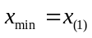,第一四分位数(也叫下四分位数)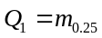,中位数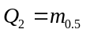 (也叫第二四分位数),第三四分位数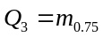(也叫上四分位数)和最大值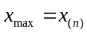，常是我们关心的概括量,也是我们认识数据分布轮廓的要点.箱线图是显示这五个数的一种图示技术,它能把数据分布的一些信息给人以视觉上的印象
下面以一个例子说明箱线图的绘制.
例 表是某工厂160名销售人员某月的销售数据，由这批数据可计算得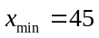，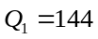，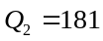，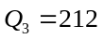，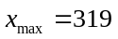.
箱线图利用一个箱子和箱子两边各一条线段的方式显示这五个数.说明具体做法如下:
（1）在第一四分位数、中位数和第三四分位数处画一条竖线,再增加两条水平线,制成一个箱子.
(2)在箱子左右两端分别向左和向右引出一条水平线,且分别延长至数据的最小值和最大值.
画图
从箱线图可以非常直观地看出中心位置(中位数)、散布程度(四分位差)、对称程度及偏斜程度和方向.下面给出三种常见的箱线图,分别对应左偏、对称和右偏分布.
画图
从本例的箱线图看出,……
箱线图的制作没有统一的标准, 箱子可横着摆放，也可竖着摆放.箱线图还可以用来侦别离群值.我们把小于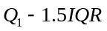和大于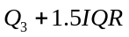的数据识别为离群值,这里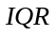是四分位差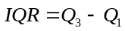.如果有离群值,在画箱线图时常需作点修改,箱子左端向左的水平线延长至偏离第一四分位数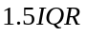的范围内的最小值, 向右的水平线延长至偏离第三四分位数的范围内的最大值,而把离群值用一种记号(比如点.或星号*)标识出来.
例
画图
箱线图在比较多批数据时特别有用.每批数据画一个箱线图,把这些箱线图并排起来,可以直观自有效地达到比较多批数据的目的.
例

